**ج: شیوه نامه اجرایی:**

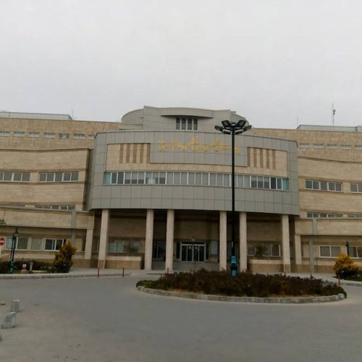**مسئول نظارت بر رعایت تمام و کمال**

**این آیین نامه،معاون محترم آموزشی**

**آیین نامه داخلی الزامات**

**پوشش و اخلاق حرفه ای**

**دانشجویان در محیط های بالین**

**بیمارستان خواهد بود که در صورت**

**تخلف دانشجو ، معاون آموزشی**

**بیمارستان در بار اول تذکر شفاهی**

**دریافت می کند و در صورت تکرار**

**از ورود دانشجو به بخش جلوگیری**

**می شود ، ضمن آنکه مراتب به صورت ارتباط با ما :** **آموزش پزشکی بیمارستان امام حسن(ع)**

**کتبی به رئیس دانشکده اعلام میگردد. بیمارستان امام حسن(ع)،طبقه6،واحد آموزش پزشکی**

به منظور ارج نهادن به حرفه مقدس پزشکی و حفظ کارت شناسایی ارائه شده از طرف امور ب:ملزومات بهداشتی رفتاری:

و صیانت از کرامت انسانی و شان و منزلت دانشجو ، دانشجویی دانشکده بر روی جیب نصب شود -وابستگان به حرفه پزشکی الگوهای نظافت و

آئین نامه ذیل در کمیته فرهنگی دانشکده پزشکی **مشخصات شلوار:** بهداشت فردی هستند ، لذا تمیزی ظاهر و

طرح و بحث و مصوب گردید و مقرر شد که رعایت -شلوار باید پارچه ای باشد بنابراین استفاده از بهداشت در محیط های آموزشی و بالینی از

آن در محیط های بالینی در طول مدت حضور شلوار های جین،لی و نظایر آن ممنوع میباشد ضروریات است.

الزامی می باشد. -غیر چسبان باشد -ناخن ها باید تمیز، کوتاه و بدور از هرگونه لاک

این آئین نامه دردو بخش الزامات پوششی و ملزومات -رنگ شلوار باید مشکی باشد زدگی باشد.

بهداشتی_رفتاری تدوین گردیده است.  **مشخصات مقنعه:** آرایش سرو صورت به صورت غیر متعارف دور از

الف:الزامات پوششی: -سایز مقنعه باید 90 باشد شان دانشجوی پزشکی است

**مشخصات روپوش: -**رنگ مقنعه باید مشکی باشد **-**استفاده از هرگونه آرایش غلیظ،تاتو کردن ابرو

**-**روپوش باید سفید و تا زانو امتداد داشته باشد. -تمام ناحیه سر و گردن وموهارو بپوشاند و نظایر آن ممنوع است.

-نازک و چسبان نباشد. **مشخصات کفش:** -کلیه رفتار و برخورد دانشجو با اساتید،بیماران و

-تمام دکمه های آن بسته باشد. -کفش باید جلو بسته باشد.هنگام راه رفتن و کارکنان بیمارستان باید توام با احترام و تواضع

-منقوش به آرم دانشگاه برروی جیب پائین صدا نداشته باشد و از لحاظ مدل و رنگ باشد.

سمت چپ باشد. مناسب حرفه پزشکی باشد.

-آستین های روپوش بایدتا مچ دست امتدادداشته